Муниципальное казённое общеобразовательное учреждение «Кировский сельский лицей»
Детское объединение «Поиск»
п. Лазаревский
Городовиковский район
Республика Калмыкия

ПЕРЕДОВЫЕ ТЕХНОЛОГИИ ВЫРАЩИВАНИЯ ГРИБОВ ВЁШЕНКА.

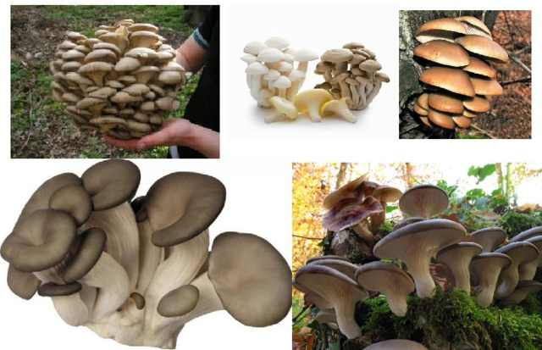

Автор: Немяшев Семен Владимирович,
обучающийся 8 класса

Руководитель: Белоконь Ирина Михайловна,
заместитель директора по
научно-методической работе

Год выполнения работы: 2022

п. Лазаревский, 2022
ОГЛАВЛЕНИЕ

- Введение | 3 – 6
- Цель и задачи | 6 – 10
- Методика исследования | 10 – 15
- Полученные результаты | 15 – 18
- Выводы | 19 – 22
- Заключение | 22
- Использованная литература | 22-23

ВВЕДЕНИЕ

Сегодня число плодородных земель ежегодно сокращается. И уже через пару десятков лет ресурсов перестанет хватать, и станет все тяжелее обеспечивать население свежими экологически чистыми продуктами.
На помощь людям приходят новые технологии, которые помогают круглогодично выращивать растения. Это перспективное направление дает колоссальную экономию на логистике и ресурсах, что очень актуально. Сокращение затрат позволит снизить стоимость продукции, не говоря уже о том, что люди получат возможность употреблять в пищу свежие продукты.
Роль грибов в природе и в хозяйстве человека трудно переоценить. Грибы присутствуют во всём биологическом мире - в воде и на суше, в почве и на всевозможных иных субстратах. Люди давно пытаются сделать грибы такой же сельскохозяйственной культурой как зерновые культуры, овощи, фрукты. Людей привлекают, прежде всего, вкусовые свойства грибов [1]. По питательности они превосходят яйца, колбасу, бульон, они втрое калорийнее мясных блюд. Лесные виды грибов имеют более высокую питательность, чем культивируемые, но у них есть ряд недостатков. Дикорастущих грибов с каждым годом становится всё меньше. Их нельзя собирать около автомобильных дорог, мусорных свалок, вблизи железно-дорожного полотна, так как они как губка накапливают все ядовитые вещества. Даже опытные грибники иногда ошибаются при сборе, что очень опасно для здоровья. Люди решили культивировать грибы сами, потому что их можно выращивать круглый год, а также получать экологически чистый продукт.
Культивировать можно 22 вида съедобных грибов. Гриб вёшенка обыкновенная вызывает большой интерес для выращивания. Вёшенка очень вкусна и питательна. Она содержит все необходимые организму человека вещества (белки, жиры, минеральные соли, витамины), имеет низкокалорийность, но даже в небольшом количестве вызывает чувство сытости.

Таблица №1. Основные виды вешенок.
Вид | Фото | Описание
Вешенка обыкновенная (устричная)  (лат. Pleurotus ostreatus) | 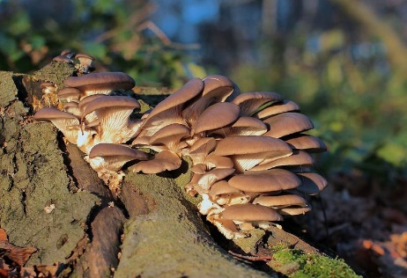 | Съедобный гриб. Размеры шляпки от 5 до 15 см, достигает у некоторых грибов 25 см в диаметре. Цвет шляпки от светло-серого до слегка буроватого или пепельного с легким фиолетовым оттенком. Вид распространен в странах с лиственными и смешанными лесами на трухлявых пнях или скоплении отмерших и упавших веток.
Вешенка рожковидная (вешенка обильная) (лат. Pleurotus cornucopiae) | 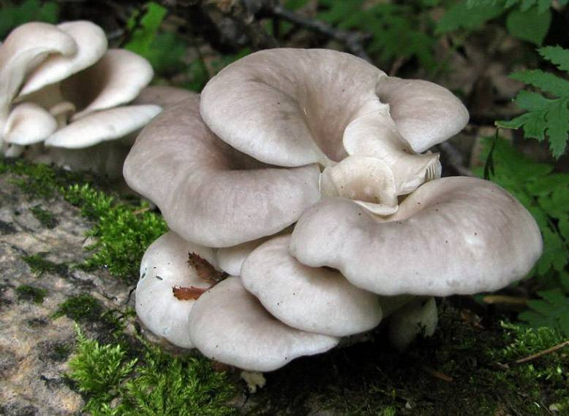 | Съедобный гриб, напоминающий по форме пастушеский рожок. Шляпка гриба рожковидная или воронковидная, иногда приобретает языковидную либо листовидную форму. Размеры от 3 до 12 см в диаметре. Растет группами, в основном на пнях и валежнике вяза на территории России и Северного Кавказа. Отмечаются популяции рожковидной вешенки в Китае, а также на островах Японии.
Вешенка покрытая (вешенка зачехленная) (лат. Pleurotus calyptratus) | 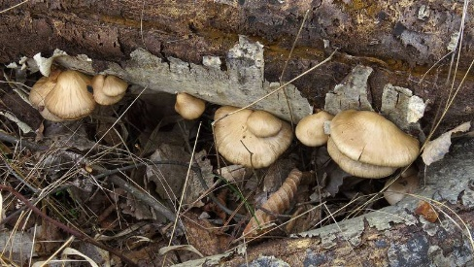 | У молодых вешенок этого вида шляпка напоминает большую почку, однако, по мере роста гриба она охватывает ствол дерева и приобретает форму раскрытого веера с выпуклой поверхностью и подвернутыми вниз краями. Не используется в еде из-за своей жесткой резиновой мякоти.
Вешенка дубовая (вешенка сухая, плевротус дубовый) (лат. Pleurotus dryinus) | 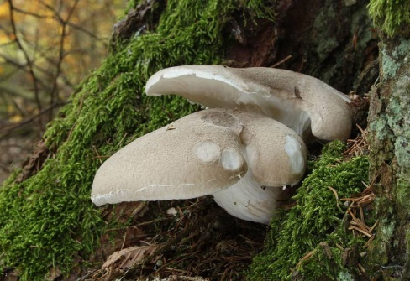 | Съедобный гриб. Размеры шляпки от 4 до 10 см. У молодых поверхность, окрашенная в желтоватые или кремовые цвета, покрыта чешуйками, слегка выпуклая, но по мере роста гриба она становится более плоской и даже вогнутой.
Вешенка степная (лат. Pleurotus eryngii), она же еринги, белый степной гриб, королевская вешенка. | 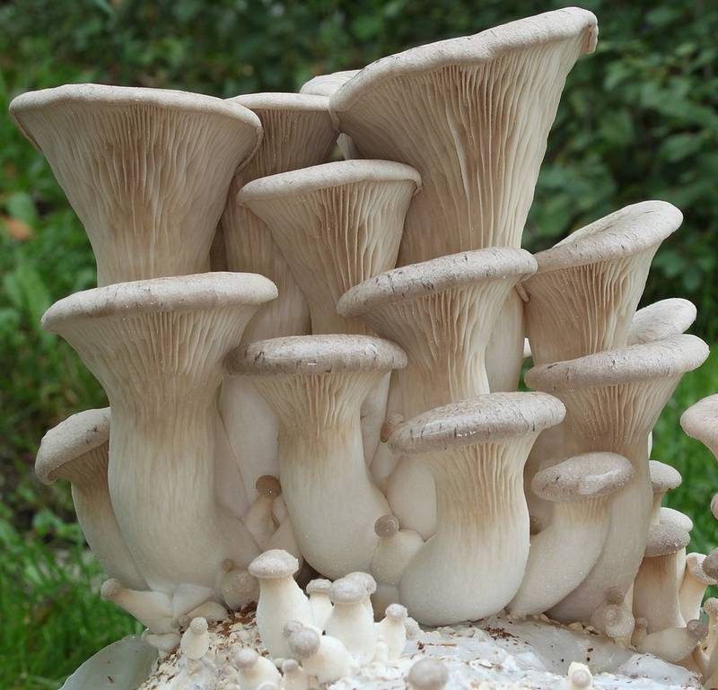 | Съедобный гриб. Круглая или овальная шляпка у молодых вешенок этого вида слегка выпуклая, но по мере старения приобретает плоскую или слегка воронковидную форму. Поверхность шляпки покрыта мелкими чешуйками или волокнами и окрашена в красно-коричневые оттенки.
Вешенка легочная (лат. Pleurotus pulmonarius), она же вешенка беловатая, вешенка весенняя или вешенка буковая | 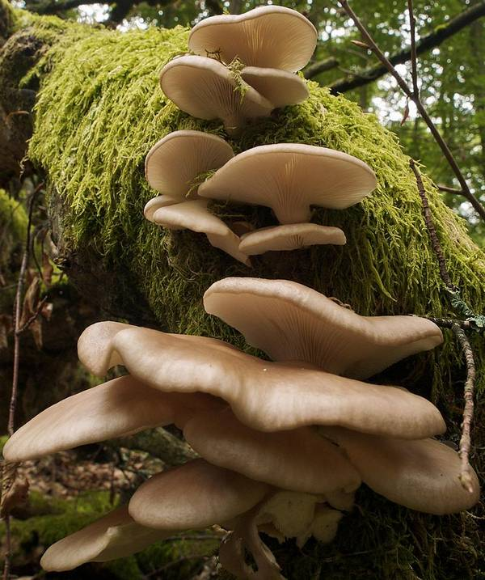 | Размеры шляпки колеблются в пределах 4-8 см, у отдельных экземпляров могут достигать 15 см. Ее слегка надтреснутые края подвернуты вниз и по толщине гораздо меньше центральной части. Окраска шляпки легочной вешенки белая или кремовая, с возрастом приобретает желтый оттенок.
Вешенка розовая (лат. Pleurotus djamor), или вешенка фламинго | 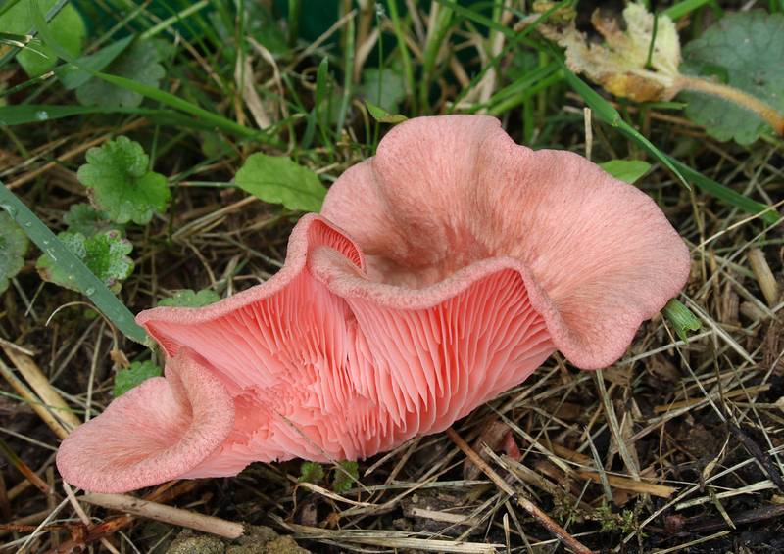 | Съедобных грибов. По мере старения гриба языковидная или округлая шляпка, достигающая размеров 3-5 см, становится плоской с истонченными и надтреснутыми краями, а ее цвет – более бледным с небольшими желтыми пятнышками.
Лимонно-шляпковая вешенка (лат. Pleurotus citrinopileatus), ильмак или золотая вешенка | 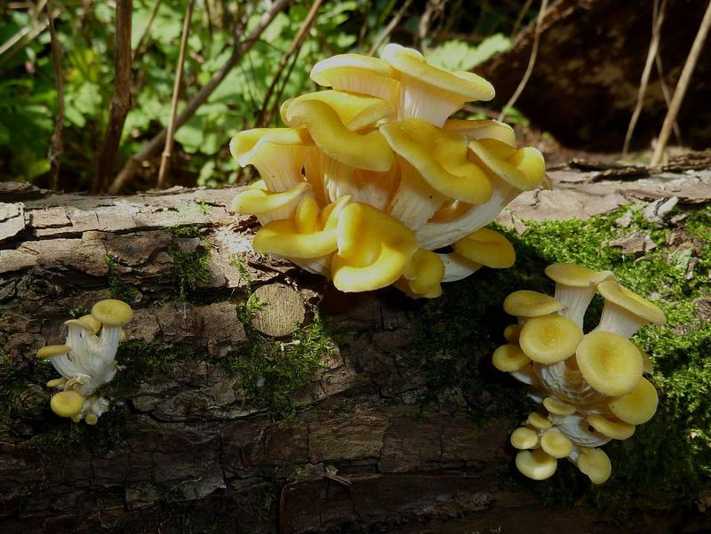 | Средние размеры шляпок колеблются в пределах 3-6 см, хотя у некоторых экземпляров могут достигать 10 см. У молодых вешенок шляпка имеет щитковидную форму, которая по мере роста постепенно приобретает воронковидные очертания с утонченными краями.

Белок вёшенки лучше усваивается, чем белок других съедобных грибов. Наличие полезных веществ позволяет укрепить иммунитет и предотвратить различные заболевания. Употребление грибов обеспечивает организм биологически активными веществами и аминокислотами. Продукт не имеет токсического воздействия. Гриб вёшенка - полностью съедобный и безопасный.
С 2018 года обучающиеся нашего лицея стали работать над новым бизнес-планом, стартом которого стал представленный бизнес-проект выращивания грибов «Лазаревские вёшенки» экстенсивным методом. В 2019 году ребята достойно представили команду Калмыкии на Российском этапе интеллектуальной игры «Начинающий фермер». На спилах тополя наши аграрии закладывали мицелий грибов вёшенка. За 15 дней ребята собрали более 38 кг грибов. На уроках технологии грибы обрабатывали и консервировали. Этим делом заинтересовались многие школьники, привлекая своих родителей. Во многих семьях нашего поселка на спилах тополя стали выращивать вёшенку.
Я тогда учился в 5 классе и принимал пассивное участие в этой работе, больше был наблюдателем. Но в 2022 году мне пришла идея использования современных и эффективных технологий возделывания грибов для получения высоких урожаев. Для этого мне пришлось посетить КФХ «Заря» Ставропольского края, где я познакомился с технологией культивирования и интенсивным методом выращивания грибов.

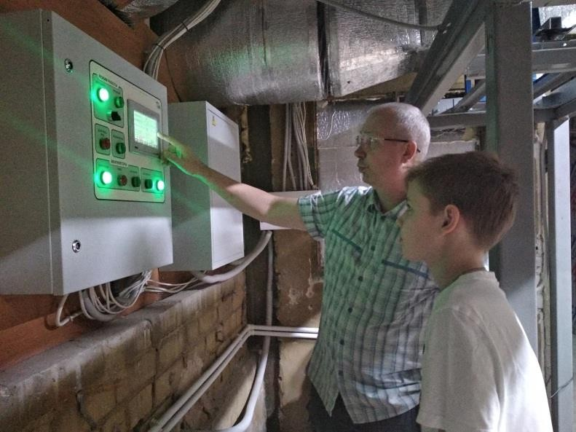
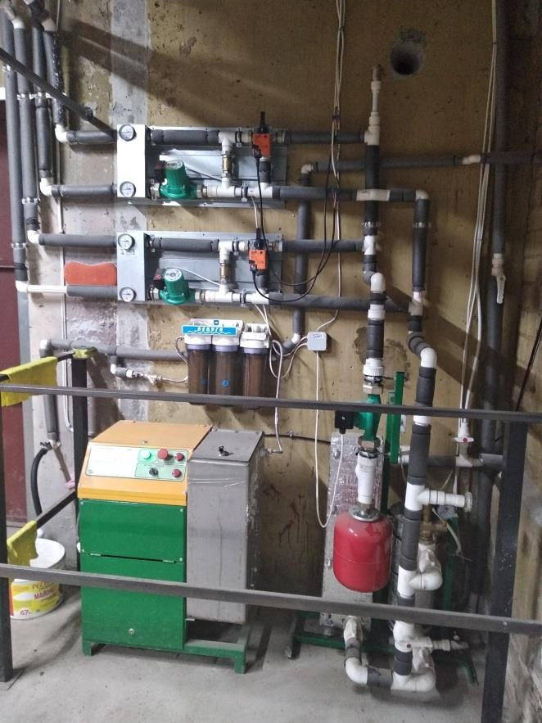
Фото №1.Технологическое оборудование и система
управления КФХ «Заря».

ЦЕЛЬ И ЗАДАЧИ
Актуальность: выращивание экологически чистой продукции – гриба вёшенки в условия приусадебного участка с использованием новых, более эффективных технологий - интенсивного метода.
Новизна: в работе описывается опыт по выращиванию вёшенки по интенсивной технологии в домашних условиях из готовых заращенных блоков в природных условиях.
Цель: изучить принцип интенсивного метода выращивания в домашних условиях экологически чистых, богатых витаминами и полезными для организма веществами грибов круглый год и доказать его эффективность для получения более высоких урожаев.
Задачи:
- изучить информацию о вёшенке в разных источниках литературы;
- ознакомиться с возможными способами выращивания грибов вёшенок;
- провести опыты по выращиванию вёшенки с использованием интенсивного метода;
- сравнить результаты экспериментов прошлых лет с использованием экстенсивного метода с результатами использования интенсивного метода выращивания грибов;
- оценить экономическую целесообразность и сделать сравнительный анализ расходов на выращивание вёшенки в домашних условиях с расходами при покупке в магазине;
- обобщить результаты эксперимента;
- разработать практические рекомендации по технологии интенсивного выращивания вёшенки в домашних условиях, изготовить наглядный материал для кабинета биологии, фотоальбома «Вешенки глазами фотографов» и буклета с лучшими рецептами приготовления вёшенки.
Объект: гриб вёшенка обыкновенная или устричный гриб (Pleurotus ostreatus (Jacq.) P. Kumm.).
Шляпка, округлой формы, слегка утончающаяся к краям, плавно переходящая в ножку

Ножка короткая, плотная, сплошная, суженная к основанию, часто изогнутая
Фото №2. Плодовое тело вешенки.

Предмет: выращивание вёшенки в заращенных блоках.
Практическая значимость работы заключается в разработке рекомендаций по выращиванию вёшенок в домашних условиях интенсивным методом, создание макета «Цикл развития вёшенки» из пластилина для кабинета биологии, создание фотоальбома «Вёшенки глазами фотографов», создание буклета по рецептам блюд из вёшенок.
Экологическая значимость. Отработанные блоки не выбрасываются на свалку, а используются для мульчирования почвы, что очень полезно для окружающей среды.
Краткий обзор литературных источников.
Биология и экология грибов. Вешенка обыкновенная, или устричная— Pleurotus ostreatus (Fr. Kumm)
Надцарство: Эукариоты – Eucaryota
Царство: Грибы – Fungi
Отдел: Настоящие грибы – Eumycota Класс: Базидиальные – Basidiomycetes Порядок: Агариковые – Agaricales
Семейство: Трихоломовые – Tricholomtaceae Род: Вешенка – Pleurotus
Вид: Вешенка обыкновенная - Pleurotus ostreatus [2]
Плодовые тела гриба образуют о компактные сростки карпофоров, в которых черепицеобразно друг над другом или рядом без какой-либо уловимой закономерности, в количестве от нескольких до 30 экземпляров, располагаются экземпляры. На характер сростков значительно влияет физическое состояние субстрата (структура, плотность и влажность древесины). Если древесина очень разложившаяся, рыхлая, хорошо насыщенная водой, грибы образуют плотное клубневидное основание, от которого пучком отходят сравнительно длинные, расширяющиеся кверху ножки. Когда грибы произрастают на плотной, слабо разложившейся древесине, используя для роста случайные щели и надтреснутости, они образуют единичные плодовые тела.
Шляпка 5-30 см в диаметре, слегка выпуклая, неправильно округлая, языко-, ухо-, раковиновидная, гладкая, голая, волокнистая, иногда с беловатым налетом, в начале развития темно-окрашенная, позже серая, серо-бурая, серо-коричневатая, часто с сизоватым оттенком, в центре выцветающая.
Пластинки белые или беловатые, ровные, не очень тесно расположенные, в большей или меньшей степени низбегающие на ножку. Ножка белая, плотная, в основании часто волосистая. Мякоть белая, сочная, мягкая, с возрастом становится немного жестковатой и волокнистой, а в ножке даже пробковидной, с запахом отсыревшей муки.
Вёшенка плодоносит обычно с июня по декабрь. Массовое появление карпофоров относится к октябрю с отклонением на месяц в ту или другую сторону. Плодоношение происходит даже тогда, когда становится прохладно и возможны кратковременные заморозки [1].
Субстратом чаще всего выступают древесные растения (тополь, ольха, дуб, липа, клён, черёмуха, рябина, яблоня, ель). Оптимальная температура для роста мицелия 26—27° С. При температуре выше 30° С рост гриба прекращается, при температуре ниже оптимальной рост идет медленно, а при 5°С - прекращается. Вёшенка обыкновенная относится к светолюбивым видам. Гриб, особенно во время плодоношения, нуждается в большом количестве воздуха [3].

История культивирования грибов вёшенка. Впервые вешенку начали культивировать в Германии около 1900 г., затем в 30-х годах XX века она появилась в Китае. Выращивать вёшенку на дисках древесины начал немецкий исследователь Фальк. В годы первой мировой войны из-за нехватки продуктов питания вёшенку выращивали в Германии на пнях и на частях стволов деревьев.
Постепенно выяснили, что гриб хорошо растет и плодоносит на различных искусственных субстратах растительного происхождения. Французскими исследователями было установлено, что вёшенка поражает только ослабленные, отмершие ткани древесины, она не способна заражать здоровые деревья и поэтому отрицательно не влияет на их рост и развитие [4].
Первые попытки промышленного выращивания вешенки были предприняты в середине 60-х годов прошлого века в Венгрии, а в 1971 году в Нидерландах начала работать первая ферма по выращиванию этого гриба. Это произошло тогда, когда научились выращивать грибницу в условиях лаборатории и использовать её, как посадочный материал. Грибами стали заниматься в специальных помещениях, где можно поддерживать определенную температуру и влажность и, соответственно управлять ростом и развитием грибов [6].
Сегодня крупные предприятия по выращиванию этого съедобного гриба есть в Италии, Франции, Испании, Швейцарии, России, других странах. В нашем районе предприятий по выращиванию грибов нет, но есть в соседних регионах: Ставропольский край, Ростовская область.
Так как для культивирования вёшенки подходят практически все растительные отходы, то ее можно с успехом выращивать не только в специализированных хозяйствах в промышленных масштабах, но и на приусадебных и садовых участках дома.

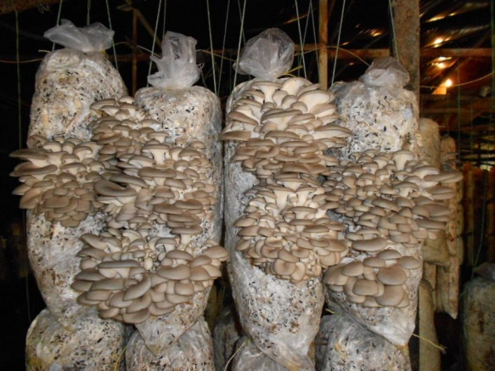
Методы культивирования грибов вёшенки. Существует два метода выращивания вешенок: интенсивный и экстенсивный. Интенсивный заимствован у промышленности и может быть адаптирован для домашнего культивирования грибов. Он позволяет собрать первый урожай через 2 месяца после закладки в любое время года.

Фото №3. Выращивание вёшенки интенсивным методом.

Экстенсивный способ приближен к естественным условиям, и позволит вырастить вёшенку даже в саду. Он требует меньших затрат, но плодоносит только в грибной сезон, зато может давать вёшенки в течение нескольких лет [5].
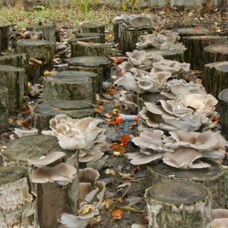
Как я уже ранее говорил, ребята нашего лицея использовали в своей работе для выращивания грибов вёшенки экстенсивный метод, используя спилы тополя с внесенным мицелием. Сбор урожая носил сезонный характер и не требовал больших капиталовложений и затрат.

Фото №4. Выращивание вёшенки экстенсивным методом.
Для выращивания вёшенки интенсивным методом необходимы помещение, субстрат, грибница. Зато процесс производства плодовых тел происходит в течение всего года. Урожайность при интенсивном способе более высокая и стабильная, благодаря созданию оптимальных условий для роста грибницы и плодоношения [7].
Место и сроки проведения опыта: п. Лазаревский, домовладение семьи Немяшевых по ул. Гагарина, 11. Эксперимент проводился с мая 2022 года по июнь 2022 года.
Характеристика климатических и хозяйственных условий. В Городовиковском районе преобладает умеренно континентальный климат. Зимы недолгие и мягкие. Самый холодный месяц январь со средней температурой - 2,7 градуса. Лето продолжительное и очень теплое. Самый теплый месяц июль со средней температурой +23,3 градуса. Не смотря на такие климатические условия, район считается зоной рискованного земледелия.
В экономике Городовиковского района ведущее место занимает агропромышленный комплекс. В настоящее время сельскохозяйственное производство Городовиковского района представлено 4 СПК, 1 УПХ и 4 ООО, крестьянско–фермерских хозяйств насчитывается 304 единицы. Развитие личных подсобных хозяйств граждан увеличивает возможность населения к самозанятости и самообеспечению основными продуктами питания (мясо, молоко, яйца). Ведущее направление занимает растениеводство: производство зерна озимой пшеницы, зернофуражных культур, развитие семеноводства зерновых, производство маслосемян подсолнечника, кормов.

МЕТОДИКА ИССЛЕДОВАНИЯ
Методы исследования:
- технология интенсивного выращивания вешенки;
- практический метод при самостоятельном выращивании грибов вёшенки в домашних условиях;
- наблюдение;
- фото-фиксация;
- систематизация и сравнительный анализ полученных данных;
- изготовление наглядных, рекомендационных и вспомогательных материалов.
Я познакомился с технологией культивирования гриба на предприятии КФХ «Заря» (крестьянско-фермерское хозяйство) Ставропольского края, которое организовал друг моего папы. Эта небольшая ферма по производству грибов. В здании (бывшие мастерские) был сделан ремонт, установлена система поддержания микроклимата с центром управления. По всей площади установлены стеллажи по выгонке плодовых тел. Рассчитанная площадь позволяет одновременно устанавливать в камере 2622 блока. Камера плодоношения занимает площадь 230 м².

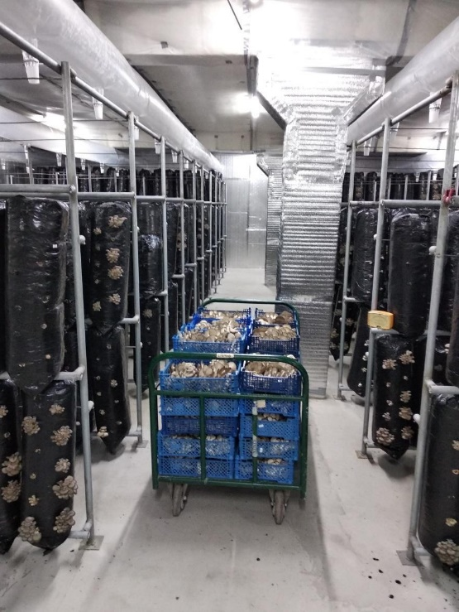
На ферме грибы выращивают по интенсивной технологии из готовых заращенных блоков. Блоки представляют собой полиэтиленовые мешки с растительным субстратом (лузга подсолнечника с добавками) и мицелия весом 12-14 кг. Выращивание вёшенок в заращенных блоках является самым лучшим способом с точки зрения урожайности.
Фото №5. Блоки на стеллажах и собранный урожай в КФХ «Заря».

Сбор с каждой партии блоков, так называемая первая волна, происходит в течение 5-8 дней со дня установки блоков в камере. На ферме в основном собирают грибы первой волны, т.к. наибольшая масса грибов растет именно в первую волну (80%). Далее урожайность грибов падает.
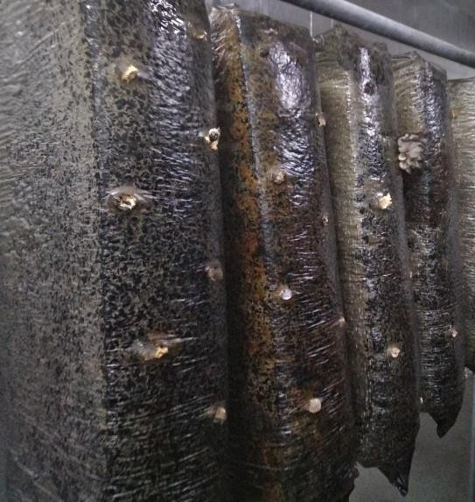
.

Фото №6. Подвешенные
заращенные блоки в
КФХ.

Для своего эксперимента я взял 5 заращенных блоков по 14 кг. Практическую работу начал проводить с 18 мая 2022 года. Дома под навесом на деревянном поддоне я установил блоки так, чтобы они не касались друг друга.
Сделал перфорации (надрезы) в мешках с двух противоположных сторон.
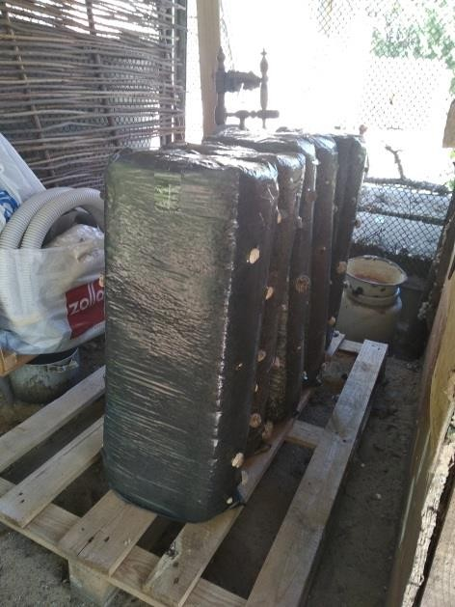
Рядом поставил ёмкости с водой. В течение дня опрыскивал блоки из пульверизатора обычной водой.

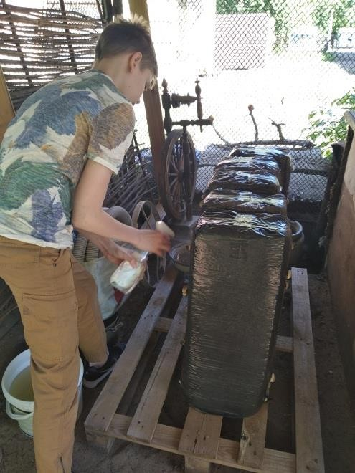

Фото №7. Заращенные блоки у меня дома.

Фото №8. Опрыскивание
блоков.
На 3 сутки мицелий начал разрастаться и на темном фоне лузги стали появляться так называемые «звездочки», от которых радикально расходились лучи – гифы грибницы.

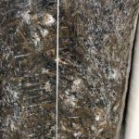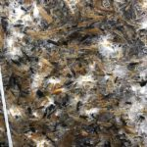

Фото №9. Первая неделя развития. Появление «звездочек».

Далее субстрат разрастался и мешок стал менять цвет (становился белесым).
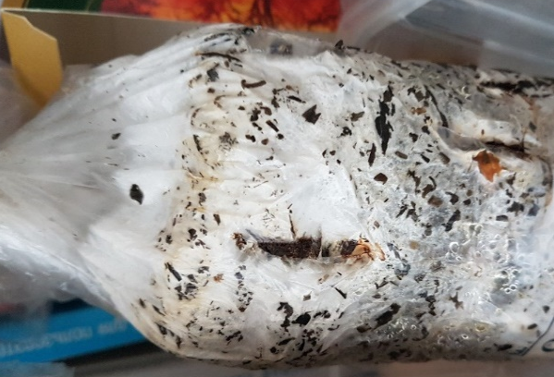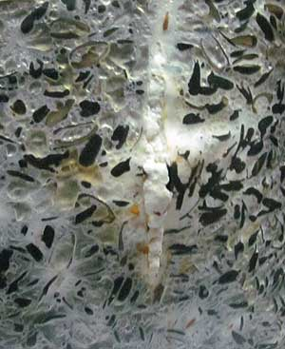

Фото №10. Разрастание гифов гриба (2-я неделя).

Температура в блоке росла и я использовал для охлаждения вентилятор, чтобы обеспечить теплосъем с поверхности мешка.

Фото №11. Запотевание блока.

После того, как мешок побелел равномерно (9-11 день), температура стала снижаться.
На 15-17 день вокруг перфораций сформировались плотные валики (примордиальное кольцо). Примордий – белая масса с маленькими бугорками.

Фото №12. Появление примордиального кольца (3-я неделя).

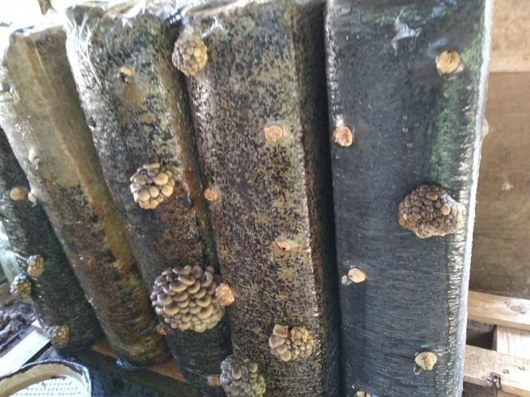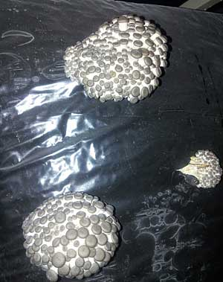

Фото №13. Появление и изменение цвета примордий.
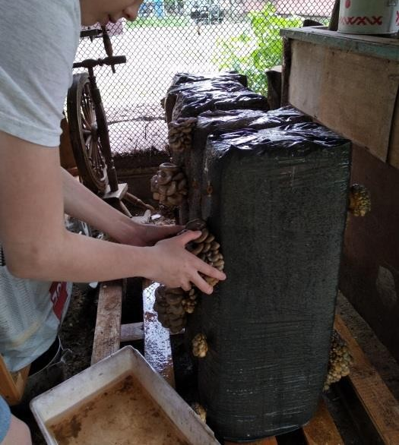
Через 2-3 суток бугорки стали бледно-серыми. Еще через сутки грибы начали увеличиваться в размерах и стали появляться грибные ножки. При созревании плодовых тел начал сбор урожая, здесь главное не упустить момент, грибы растут быстро и могут перерасти. Первый урожай собрал с одного блока 10 июня.

Фото №14. Сбор первого урожая.
Собирал грибы в течение 4 дней. Гриб с блока снимается простым скручиванием. Затем собирал утром и вечером со всех блоков по мере роста грибов.

ПОЛУЧЕННЫЕ РЕЗУЛЬТАТЫ

Таблица №2. Мои наблюдения.
Дата | Результаты наблюдения
18.05 | Начало эксперимента
26.05 | Мешки изменили цвет (стали белесыми)
03.06 | Появление плотных валиков вокруг перфораций
06.06 | Бугорки примордий стали бледно-серыми
08.06 | Появление ножек грибов
10.06 | Сбор первого урожая

Таблица №3. Данные по сбору грибов за 4 дня с одного блока при использовании интенсивного метода выращивания.

№ | Дата | Количество собранных  грибов, кг
1 | 10.06 | 0,65
2 | 11.06 | 2,34
3 | 12.06 | 2
4 | 13.06 | 1,5
Итого: 6,49 кг

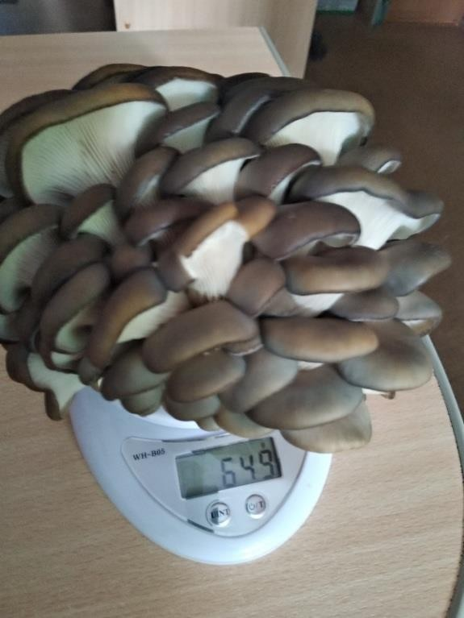
Фото №15. Собранный урожай за 4 дня с одного блока
(интенсивный метод).
Средний урожай грибов с одного блока составил 1,62 кг. За 4 дня я собрал урожай: 1,62 кг х 4 дня х 5 блоков = 32, 45 кг.

Таблица №4. Урожайность грибов с пяти блоков.

 | 1 заращенный блок | 5 заращенных блоков
Средний вес | 1,62 | 8,1
Вес за 4 дня | 6,49 | 32,45

У ребят, которые ранее занимались выращиванием вёшенки на спилах тополя я узнал данные об урожайности грибов при проведении их эксперимента с использованием экстенсивного метода.
Таблица №5. Количество грибов, собранных за 4 дня с одной колонны.

№ | Дата | Количество собранных  грибов, кг
1 | 1 день | 0,33
2 | 2 день | 1,24
3 | 3 день | 970
4 | 4 день | 0,47
Итого: 2,068

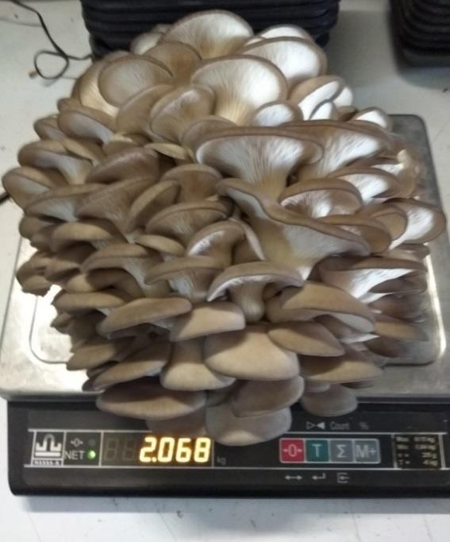
Фото №16. Собранный урожай за 4 дня с одной колонны (экстенсивный метод).

Средний урожай грибов с одной колонны составил 0,517 кг. За 4 дня урожайность грибов составила: 0,517 кг х 4 дня х 5 колонн = 10,34 кг.

Таблица №6. Урожайность грибов с пяти колонн на спилах тополя

Показатели | 1 колонна спилов | 5 колонн спилов
Средний вес | 0,517 | 2,585
Вес за 4 дня | 2,068 | 10,34

Сопоставляя урожайность грибов при использовании экстенсивного и интенсивного методов выращивания, можно сделать вывод: урожайность грибов при использовании интенсивного метода в 3,1 раза выше, чем при использовании экстенсивного метода.
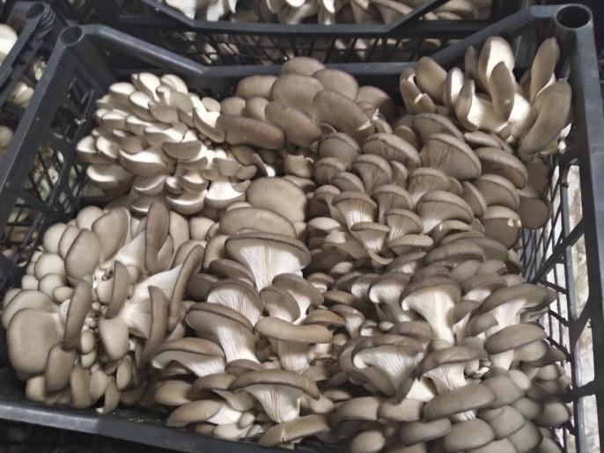
На следующем этапе моей работы мне нужно было оценить экономическую целесообразность и сделать сравнительный анализ расходов на выращивание грибов с расходами при покупке их в магазине. Средняя стоимость 1 кг грибов вёшенка в магазинах г. Городовиковска составляет 170 рублей. При выращивании грибов в домашних условиях я затратил средства на покупку заращенных блоков. Стоимость 1 блока 150 руб. На пять блоков я потратили 750 руб. Себестоимость 1 килограмма гриба с учетом затрат составила 23,11 рублей, что на 146,89 рублей ниже рыночной. И, если бы я продал выращенные мною грибы, я получил бы: 32,45 х 170 рублей = 5 516,5 рублей. При расходе на стоимость блоков моя прибыль могла бы составить 5 516,5 рублей – 750 рублей = 4 766,5 рублей.

Фото №17. Собранный урожай грибов вёшенки.
Большую часть выращенных мной грибов мама законсервировала на зиму, часть – заморозила, часть – жарила.

Расходы | Доходы | Прибыль
750 | 5 516,5 | 4 766,5

Таким образом, при небольших затратах: физических, экономических и временных можно на небольшом участке получить доступную экологически чистую продукцию - гриб вёшенка.
ВЫВОДЫ
На основании проведенного эксперимента я сделал следующие выводы:
- Изучив различные информационные источники, я узнал много интересного и полезного для себя о грибах, о способах их выращивания и приготовления.
- Выращивание грибов вёшенка возможно в домашних условиях с использованием интенсивного метода.
- На шелухе подсолнечника (содержимое заращенного блока) грибы растут быстрее, чем на спилах тополя и урожайность их превышает в 3,1 раза. Это связано с тем, что в шелухе от подсолнечника больше питательных веществ.
- Опыт по выращиванию вёшенки позволил собрать с 5 заращенных блоков 32,45 кг грибов, что могло бы принести прибыл в размере 4 766,5 рублей.
- Выращивание вёшенки в таких условиях экономически целесообразно, поскольку себестоимость 1 килограмма гриба получилась на 86,4% ниже рыночной.
- Технология интенсивного выращивания вешенки из готовых заращенных блоков может быть рекомендована для обучающихся сельских школ, жителей п. Лазаревский и людей, имеющих желание получать дополнительные доходы.
- В ходе выполненных работ мною разработаны практические рекомендации по технологии интенсивного выращивания вёшенки в домашних условиях, я изготовил демонстрационный материал для кабинета биологии из пластилина, фотоальбом «Вёшенки глазами фотографов», буклет с рецептами приготовления блюд из вешенки, рекомендации по выращиванию грибов вёшенки.
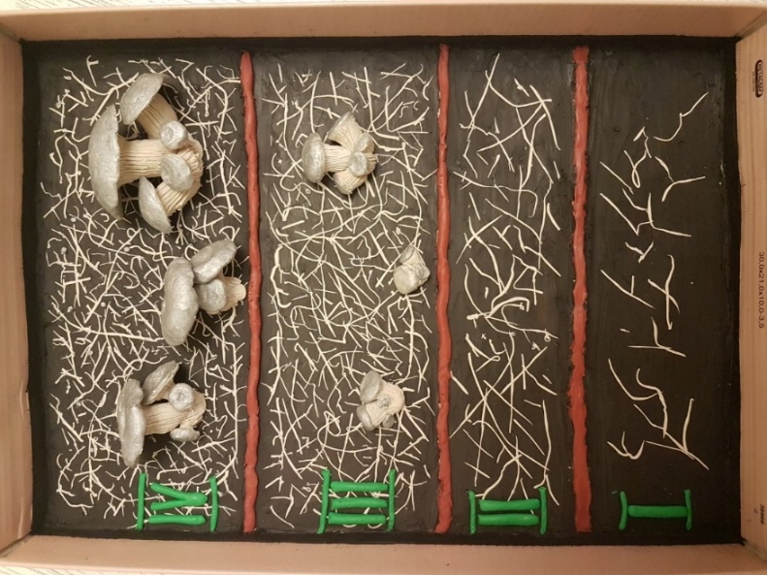

Фото №18. Макет цикла развития вёшенки из пластилина.

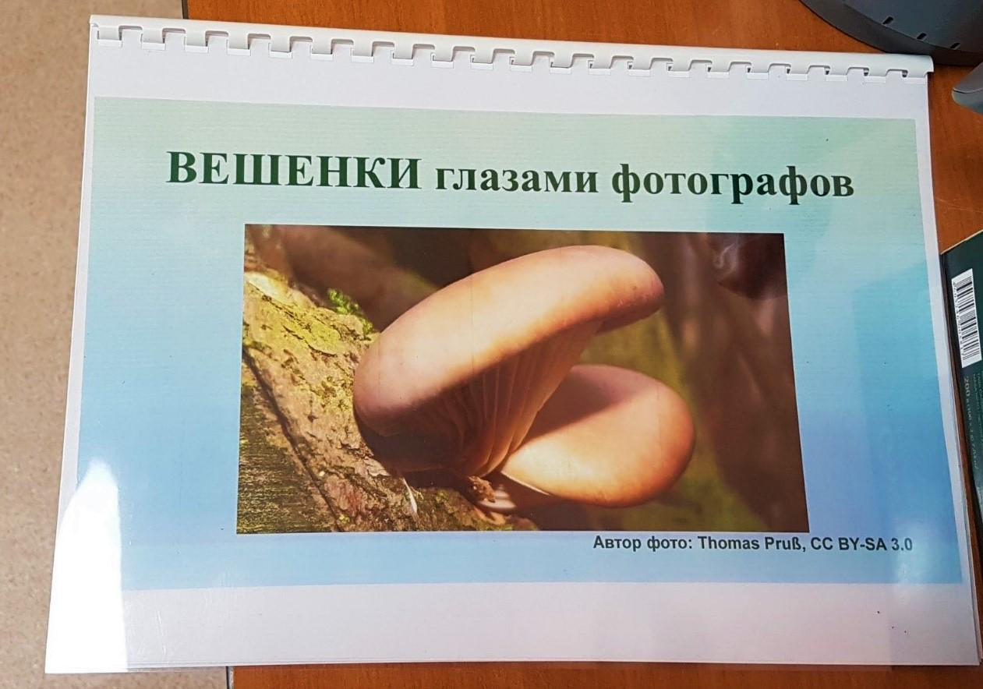

Фото №17. Фотоальбом «Вешенки глазами фотографов».

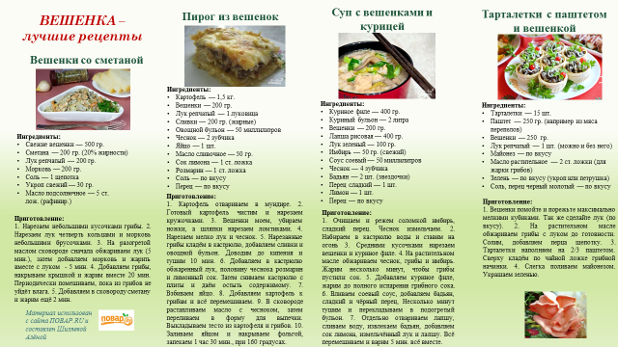
(1 сторона)
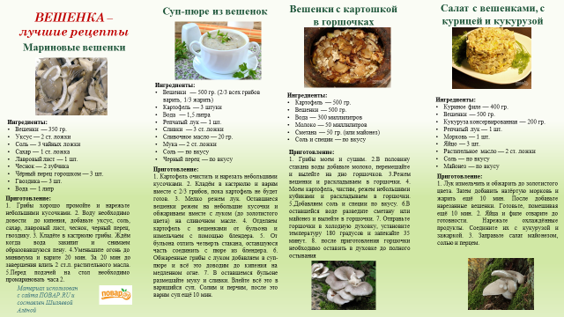
Фото №18. Буклет «Рецепты лучших блюд из вёшенок» (2 сторона).

Рекомендации по выращиванию

грибов вешенки
- Выращивание гриба по интенсивной технологии рекомендовано осуществлять в домашних условиях в апреле-мае либо в сентябре-ноябре, когда среднесуточная температура воздуха составляет
+16+18°С.
- Необходимо купить готовый заращенный блок со штаммом гриба.
- Подобрать участок для выращивания, желательно затененный (навес или плетущиеся растения).
- Для установки блоков необходимы деревянные поддоны или настил.
- Расставить рядом с блоками емкости с водой.
- Опрыскивать после установки ежедневно 3-4 раза в день обычной водопроводной водой из пульверизатора, стараясь не попадать на тела грибов.
- При созревании плодовых тел снимать гриб простым скручиванием.
- Не реже двух раз в сутки проводить сбор, чтобы не допустить перерастания гриба.
Желаю хорошего урожая!

8. На основании произведённого исследования можно сделать вывод, что цель работы достигнута, задачи реализованы в полном объеме.

ЗАКЛЮЧЕНИЕ
В результате проведенной опытнической работы я доказал, что выращивать грибы вёшенки в домашних условиях, используя современные технологии, возможно. Даже без создания специальных условий можно получить урожай для удовлетворения потребности своей семьи и знакомых. А также выращивание вёшенок при разумном подходе может стать средством дополнительных доходов, тем более, что уход за грибными блоками не сложный, а способ выращивания грибов может быть эффективным способом получения экологически чистого продукта – гриба вёшенки.
На следующий год мои родители купят мне 50 заращенных блоков. Вырастив грибы, используя интенсивный метод, я организую продажу вёшенок соседям, жителям п. Лазаревский, а также поделюсь ими с родственниками.
Огромную благодарность хочу выразить своим партнерам – членам моей семьи: папе – Владимиру Владимировичу, который помог приобрести заращенные блоки, маме – Динаре Ахмедовне, которая консервировала и готовила нам вкусные блюда из грибов вёшенки, младшей сестре Алине и брату Степану, которые помогали мне ухаживать за грибами. Без их помощи мне бы не удалось реализовать свой эксперимент.

СПИСОК ИСПОЛЬЗОВАННОЙ ЛИТЕРАТУРЫ
- Биология культивирования грибов рода Pleurotus. // Студенческая библиотека. [Электронный ресурс].– Режим доступа: https://studbooks.net›1205124/meditsina/ biologiyagribov, свободный. – Загл. с экрана.
- Вешенка. // Наш зелёный мир. [Электронный ресурс]. – Режим доступа: https://nashzeleniymir.ru, свободный. – Загл. с экрана.
- Вешенка обыкновенная. // Википедия [Электронный ресурс]. - Режим доступа: https://ru.wikipedia.org/wiki/Вешенка, свободный. – Загл. с экрана.
- Всё о вешенка: польза, вред, калорийность и многое другое. [Электронный ресурс].– Режим доступа: https://all-about-the-food.ru›41-veshenki.html, свободный. – Загл. с экрана.
- Гарибова, Л.В. Выращивание грибов. Вешенка.// BOOKLOT.RU. [Электронный ресурс].– Режим доступа: https:// booklot.ru›garibova-lidiya/book gribovveshenka/, свободный. – Загл. с экрана.
- Гриб вешенка – съедобный // Всё о грибах. [Электронный ресурс].– Режим доступа: https://gribochik.ru›sedobnye-griby/1907-grib-veshenka, свободный. – Загл. с экрана.
- Как выращивать грибы вешенки в домашних условиях? [Электронный ресурс].–Режим доступа: https:// seloveselo.ru›vegetables/mushroom/kak-vyrashhivat- Загл. с экрана.

